**БОЛЬШОЙ - МАЛЕНЬКИЙ**

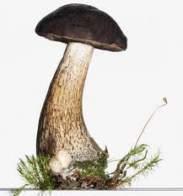 ГРИБ- один слог, поставить под картинкой один прямоугольник.

ГРИ – БО - ЧЕК – слово из трёх слогов, поставить три прямоугольника.

Гриб сам большой, а слово у него короткое . Грибочек сам маленький, а слово у него длинное.